1 KLASĖS 2 PAMOKOS UŽDUOTYS

1. UŽDUOTIS
Parašyk pauzes, kurios tiktų vietoj šių natų.

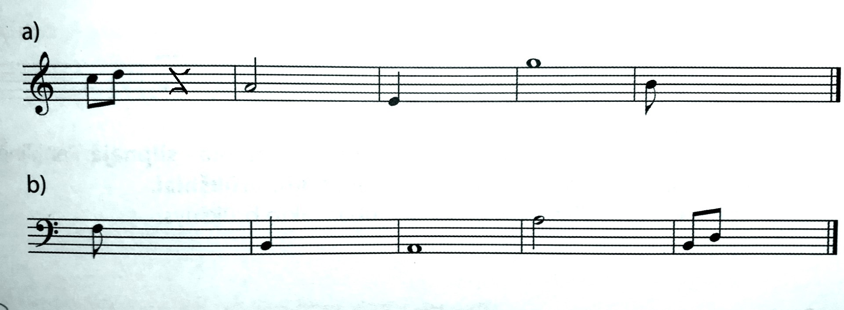

2. UŽDUOTIS
Suskirstyk taktais.

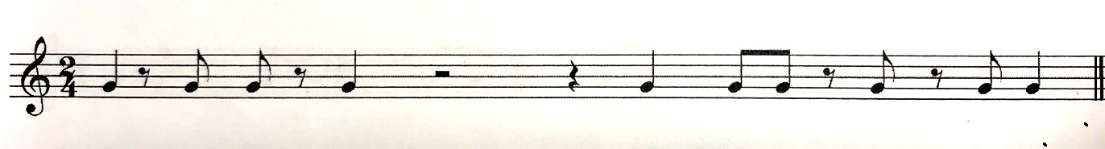

3. UŽDUOTIS
Išspręsk kryžiažodį.

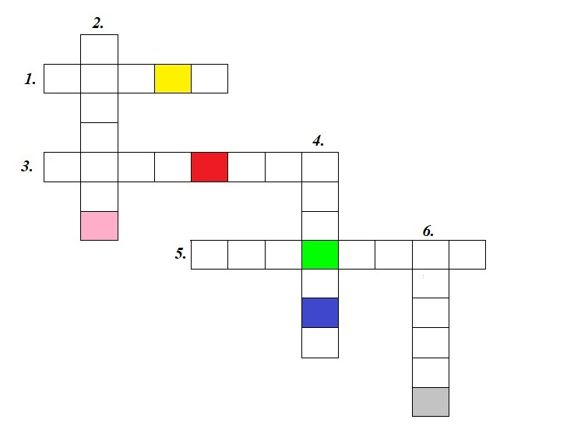

Klausimai:

Horizontaliai (→)

1. Lėtas tempas
3. Muzikos kūrinio skambėjimo garsumas
5. Vidutinis tempas

Vertikaliai (↓)

2. Pakartojimo ženklas
4. Greitas tempas
6. Muzikos kūrinio atlikimo greitis

Perrašyk spalvotų langelių raides ir gausi žodį. Apie gautą žodį pakalbėsim kitą pamoką.

